Piątek 19.06.2020r.
Temat kompleksowy: Nadchodzą wakacje

1. Wysłuchaj wiersza i wykonaj do niego ilustrację swojego autorstwa.

„Swobodne wakacje”
Dominika Kropiwnicka

Już wakacje, już zabawa!
Czas wolny i wielka laba.
Już nas czeka góra, rzeka,
szum fal i wielka uciecha.
Z koleżanką w chowanego,
a z kolegą w ganianego,
z mamą rower, z tatą piłka...

Tyle czeka nas atrakcji,
że nie starczy nam wakacji.
Co dzień nowa przygoda
i zabawa już gotowa.
Gdy pojadę na wakacje
tam też same mam atrakcje.
Krówka bryka, kózka fika
i dogonić chce konika.
Humor dziecka i fantazja
krzyczą głośno
–
ale jazda!
Bądź morowy, bądź beztroski,
tylko nie złam żadnej kostki.
Wracaj cały, wracaj zdrowy
i do nauki bądź gotowy!

2. Wykonaj szlaczek po śladzie.
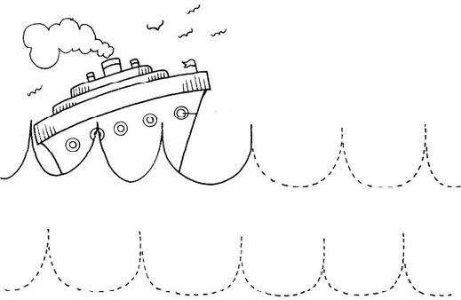

3. Wypełnij akwarium rybkami i dodaj mu kolorów

